主題名稱 |  |  |  | 團結大豐收－牽罟
- 景點概說
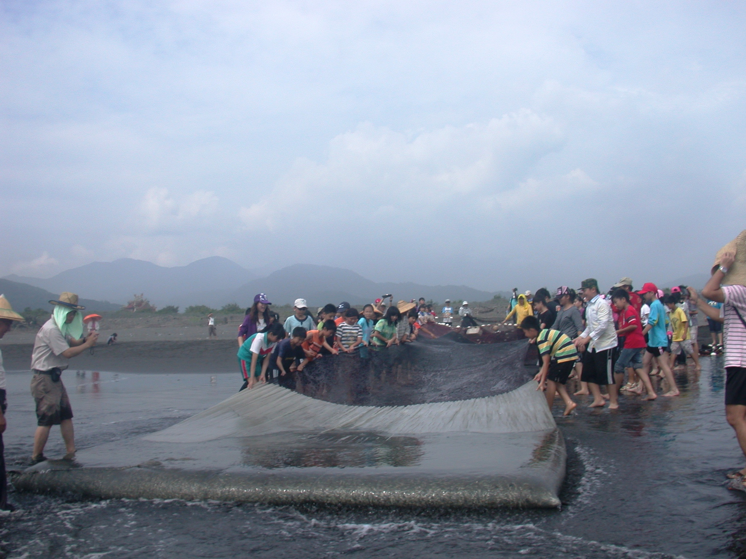 |  |  |  | 無尾港地區居民的食材部分來自海洋，旱地與水田的耕作，一則有佃農的約束，二來產量低，能提供養家餬口已然感謝老天爺了，而經濟來源幾乎全數依賴海洋，先祖遺留的智慧告訴子孫，適期適作於年度內的捕魚行為。為漁村帶來驚人的經濟效益  無尾港地區東臨太平洋是台灣重要漁場，通過蘭陽平原外海的太平洋黑潮，吸引豐富的魚群到龜山島與北方澳山崖之間的海域洄游， 清明至秋分時間為牽罟期， 24小時都可作業，以前漁獲量大，一天4〜5000斤是很正常的（牛港參、紅尾冬都有）。牽罟是一種在岸邊，利用漁船將網具載運出海圍成ㄇ型後，利用人力往後拉至岸上的捕魚方法，在技術不發達且沒污染的時代，憑著經驗與豐富的漁場，讓耆老口中敘述出傲人的成績。牽罟是一種集合眾人之力方得完成的漁撈活動，故牽罟也是早期社區總體營造的一環，因為牽罟活動行為，先祖發展諸多智慧，是故，天在養人，同時人也敬天，畢竟農業時代是天人合一的年代，也是尊重自然表現無遺的時代。
- 搜尋資訊
場域類型 | 觀光工廠 |  | 休閒農場 |  | 蘭博家族 | 文教社政 |  |  | 人文歷史 | 自然景點 |  | 遊憩教室
場域類型 |  |  |  |  |  |  |  |  | ● | ●
場域類型 | 美食特產 |  | 生態步道
鄉鎮別 | 頭城鎮 |  | 礁溪鄉 |  | 壯圍鄉 | 宜蘭市 |  |  | 員山鄉 | 五結鄉 |  | 羅東鎮
鄉鎮別 | 三星鄉 |  | 大同鄉 |  | 冬山鄉 | 蘇澳鎮 |  |  | 南澳鄉
鄉鎮別 |  |  |  |  |  | ●
年段 | ㄧ年級 |  | 二年級 |  | 三年級 | 四年級 |  |  | 五年級 | 六年級
年段 |  |  |  |  |  |  |  |  | ● | ●
年段 | 七年級 |  | 八年級 |  | 九年級
年段 | ● |  | ● |  | ●
融入領域 | 語文 |  | 數學 |  | 自然與生活科技 | 社會 |  |  | 藝術與人文 | 健康與體育 |  | 綜合
融入領域 |  |  | ● |  |  | ● |  |  |  | ●
- 學習目標
1、能認識在地先民的生活方式。
2、能體認懷舊的深層意義與體驗生活文化價值。
3、傳遞與延續愛鄉愛土的火把，教育後代子孫飲水思源，尋找先民的生活軌跡。
4、能培養尊重大自然進而愛護家鄉環境
四、注意事項：
1、每年農曆3月起至8月底為牽罟的時節，因這段期間海象較穩定，到了9月份東北季風吹起，海浪變大即不適合牽罟作業，建議時間點為國曆6月至10月。
2、潮汐關係到漁獲量，所以盡可能選擇滿潮時間。
五、教材內容
教材內容  活動別 |  | 教學活動說明 |  |  |  |  | 教學  時間 | 參考資料
團結大豐收-牽罟 |  | 1. 大坑罟社區導覽  (1) 大坑罟社區居民組成  （2）社區生活環境巡禮  實地踏查  2. 牽罟活動解說  （1）牽罟活動由來  （2）牽罟的注意事項  3. 牽罟體驗  （1）揚帆出海  （2）吹罟 螺  （3）螺聲庄頭響  （4）腳手拼先走  （5）扯網第一名  （6）尾針鎖先贏  （7）沙埔蜈蚣走  （8）海底圍布城  （9）向前一直衝  （10）牽罟倒退行 |  |  |  |  | 120分  40分  120分 | ※宜蘭縣蘇澳鎮大坑罟社區發展協會部落格：http://sixstar.cca.gov.tw/blog/a1174/communityAction.do?method=doCommunityView  大坑罟社區是一個漁村聚落，面積約5公頃，位在東太平洋海岸沙丘旁，其最大特色是其坡地地形，所形成的聚落空間，高程較高，視野展望佳，住戶房舍沿坡地地形興建，早期房舍都以七星嶺之黑頁岩板建造，隨著時代進步，傳統石板屋建築都已改建，目前尚有幾戶，零星保存，住屋以座東向西呈長條狀排列，家家戶戶有庭院，穿梭在其間，令人時有驚艷，社區聚落內尚未有都市計畫道路開闢，仍保有完整地理紋路。  社區聚落的變遷  大坑罟社區早年雍有東西縱深廣闊沙岸地形，由於全球溫室效應影響，海平面上升，海岸流失嚴重，加上民國四十七年噶樂禮颱風過境，將整個海岸沙丘流走三分之二，民國五十年代連續幾次大颱風（歐珀、波拉密、娜莉），新城溪潰堤，河流改道，將整個海岸沙丘流走（也流走住戶房屋），由現在的「生態池」附近出海，「生態池」原是沙丘，河水將之沖去，形成一個大水池，後來河道又改回原處出海，「生態池」外又淤積成新的沙丘，形成新的防風林，目前社區住戶離海岸高潮線，只有三、四百公尺。  「生態池」池底有湧泉湧出，長年池水不乾，疑是七星嶺之泉脈，由於距離海岸只有二、三百公尺，每當颱風過境，海水會漫過沙丘灌入，隨季節變化形成海、淡水特殊生態景觀，生態池內水生動植物資源豐富，每年侯鳥季節時，總吸引水鳥成群覓食，屬於無尾港水鳥保護區範圍，四周設有賞鳥步棧道，及平台涼亭，靜宓的景緻，加上可以遠眺形成多層次的風景，自然環境良好。  ※大坑罟社區發展協會地址：  宜蘭縣蘇澳鎮存仁里大成路14號
- 學習資源
1. 牽罟學習手冊 （如附件一）
2. 牽罟活動資料簡報 （如附件二）
3.
- 連絡資訊
單位名稱 | 聯絡人 |  |  | 電話 |  |  | 開放時間 |  |  |  | 收費明細
大坑罟社區發展協 | 陳日方 |  |  | 0918340988 |  |  | 每年6月至9月 |  |  |  | 一次活動15000
- 網頁連結
宜蘭縣蘇澳鎮大坑罟社區發展協會部落格：http://sixstar.cca.gov.tw/blog/a1174/communityAction.do?method=doCommunityView

